Vytrvalé bylinky
Meduňka lékařská
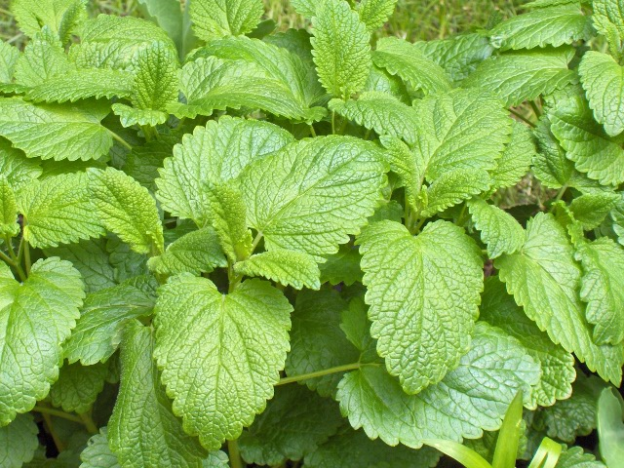 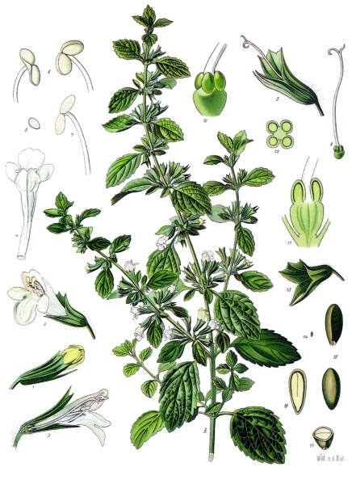
Foto: https://commons.wikimedia.org/wiki/File:Melissa_officinalis01.jpg

Meduňka lékařská (Melissa officinalis) je trvalka z čeledi hluchavkovitých, která pochází z východního Středozemí a oblasti Malé Asie. Do střední Evropy se rozšířila pro své léčivé účinky, avšak ve volné přírodě ji zpravidla růst nenajdeme. Stala se doménou českých zahrádek, kde dorůstá výšky 40 – 70 cm, někdy i jednoho metru. Lodyha meduňky je čtyřhranná, rozvětvená se dvěma druhy listů. Ve spodní části vyrůstají vejčité listy s delším mírně ochlupeným řapíkem, horní listy jsou protáhlého tvaru, s kratším řapíkem a okrajem vroubkovitě pilovitým. Listy mají sytě zelenou barvu a zvláště před kvetením voní charakteristicky po citrónech. Meduňka kvete od června do srpna, a to drobnými bílými, narůžovělými či bleděmodrými květy. Účinnými látkami obsaženými v meduňce jsou silice (např. citral, citronelal, geraniol), dále třísloviny, hořčiny, slizovité látky, flavonoidy, kyseliny hydroxytriterpenové a minerály.
Využití meduňky
Meduňka lékařská má mnoho léčivých účinků. Jako nálev nebo suché listy se používá zevně, většinou se však konzumuje vnitřně jako čaj, připravený extrakt nebo jako složka tzv. karmelitských kapek – nápoje, který světu prvně připravil řád pařížských bosých karmelitánů již v 17. století.
- meduňka lékařská má zklidňujíc účinky – zklidňuje při stavech úzkosti a nervovém vypětí, při lehkých depresivních náladách a navozuje klidný a regenerující spánek při nespavosti
- zklidňuje zažívací obtíže – pomáhá při nadýmání, žaludečních neurózách a křečích, při střevní kolice a podporuje chuť k jídlu a stimuluje sekreci žlučových šťáv, čímž napomáhá trávení
- účinky má i na kardiovaskulární a dýchací obtíže – při srdečních onemocněních zklidňuje bolesti v okolí srdce a snižuje krevní tlak, při problémech s dýcháním uklidňuje a zpomaluje dechovou frekvenci
- dále se doporučuje při závratích, bolestivé menstruaci, k posílení zraku, při migrénách; má spasmolytické (protikřečové) účinky
Zdroj: http://www.uzdravim.cz/medunka-lekarska.html

Máta peprná
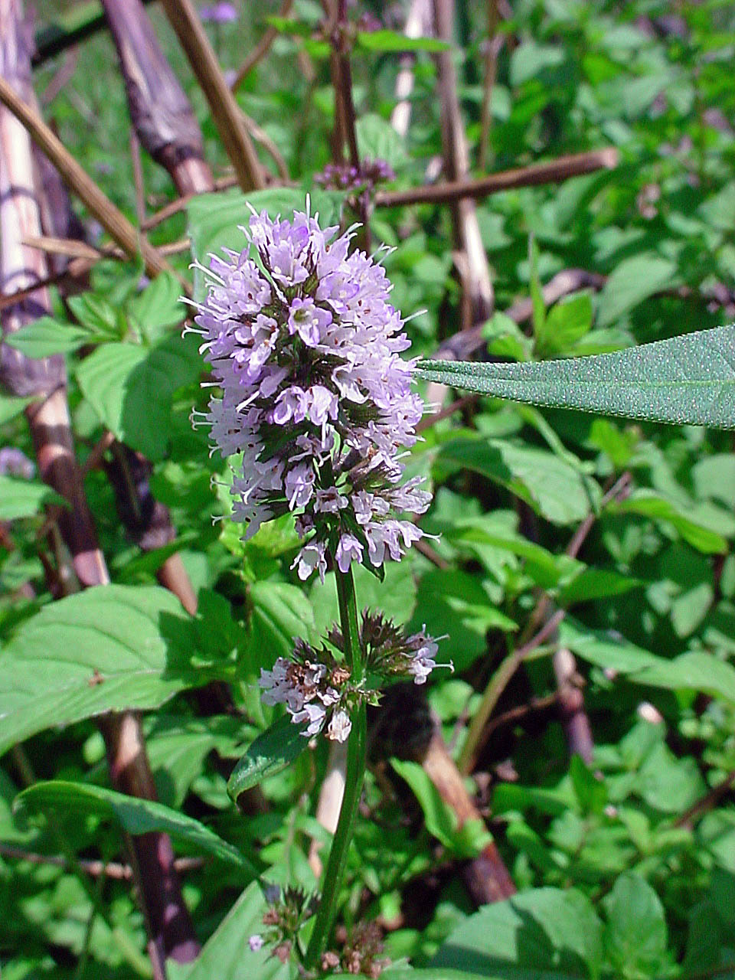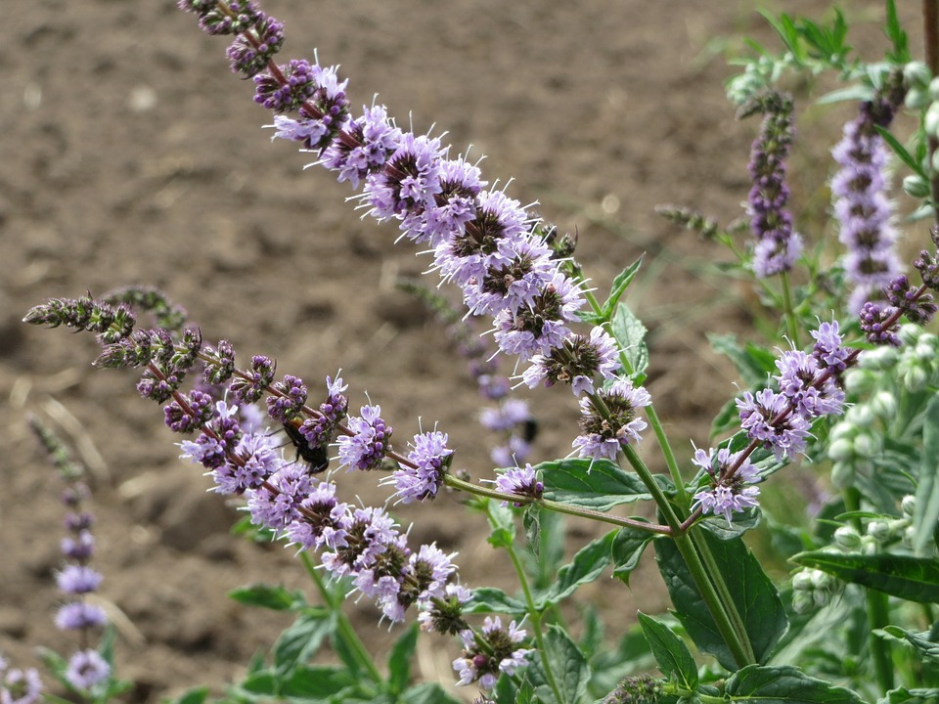
Foto: https://pixabay.com/cs/mentha-spicata-m%C3%A1ta-peprn%C3%A1-kop%C3%AD-mint-855547/
Máta peprná je velmi nenáročná bylinka na pěstování. Vyséváme v březnu až květnu do pařeniště, nebo za okno. Venku vyséváme od konce dubna do května. Mátu peprnou můžeme dále množit řízkováním. Má ráda plné slunce i polostín a dostatek závlahy. Ideálně jí svědčí vlhká, humózní půda. V dobrých podmínkách prospívá a je potřeba si dát na to pozor, jinak nám může lehce zarůst celý záhon.
Vytrvalá bylinka dorůstající výšky až 80 cm. Její listy mají zelenou barvu kombinovanou s tmavohnědým jemným zbarvením. Kořenový systém je mělký a vytváří mnoho výběžků. Pro mátu peprnou je typická výrazná peprmintová chuť a také její vůně. Kvete od července do září růžovými až fialovými květy v dlouhých lichoklasech.
V přírodním léčitelství se máta používá pro svůj pozitivní vliv na uvolnění křečí a dále prospívá při žaludečních a střevních potížích. Využívá se čaj, mátový olej. Obsahové látky jsou éterický olej s mentolem, třísloviny a flavonoidy. Čerstvé lístky máty sbíráme po celé léto, k sušení stříháme nať krátce před rozkvětem.
Máta peprná má výborné zastoupení také v kuchyni. Využívá se k jehněčímu a mletému masu, marinád, do jogurtů, sladkých pokrmů a do salátových zálivek. Výborná a nezastupitelné je také v kubánském nápoji Mojito.
Co se užívání týče, je máta zcela neškodná, můžeme ji užívat neustále avšak jen v čajových směsích. Samotné pití máty je třeba čas od času přerušit po dobu alespoň deseti dní.
Čaj z máty peprné
Polévkovou lžící sušené máty přelijeme cca 200 ml horké vody na necháme 5 až 10 minut vylouhovat. Můžeme osladit medem, nebo cukrem a denně vypijeme 3 až 4 šálky.
Osvěžující nápoj z máty
Větší hrst čerstvé naťe máty a stejné množství meduňky vložíme do litrové sklenice, trochu pomačkáme například vařečkou a zalijeme ledovou vodou. V parných dnech můžeme přidat kostky ledu.

Zdroj: http://www.bylinky.info/mata-peprna

Česnek pažitka, pažitka pravá – šnytlik
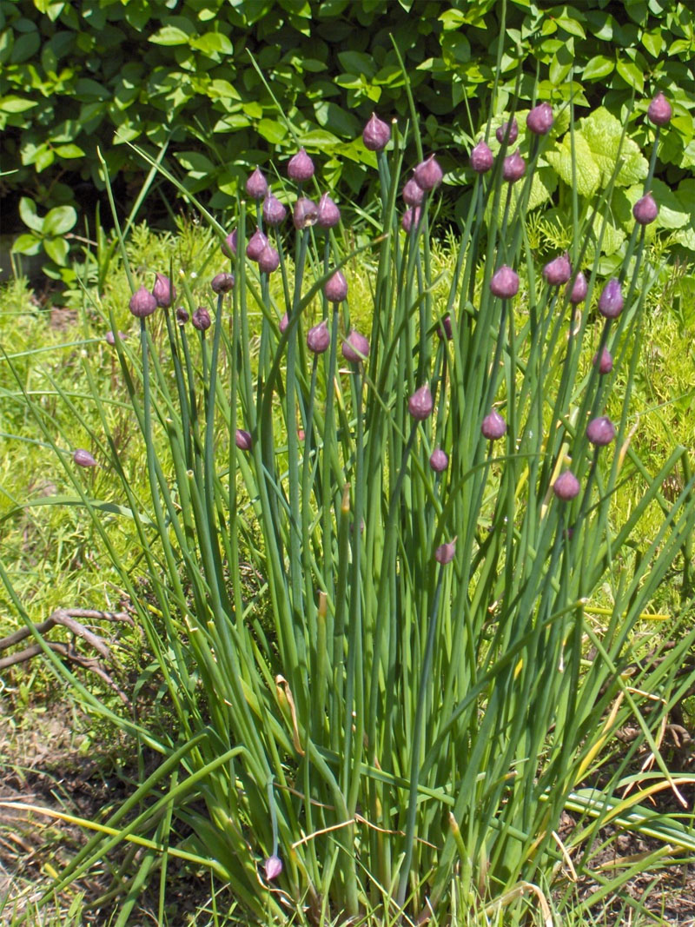 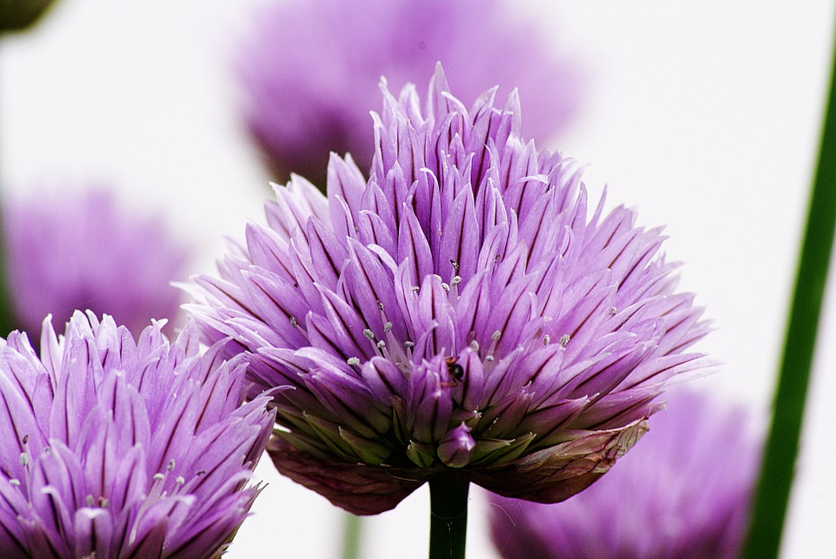
Foto: https://commons.wikimedia.org/wiki/File:Allium_schoenoprasum(01).jpg
Pažitka je malá cibulovina, která dorůstá do výšky přibližně 10 – 35 cm. Její duté dlouhé lístky připomínají jarní cibuli. Chuťově je pažitka něco mezi cibulkou a česnekem. Pěstování pažitky doma není vůbec náročné. Stačí jí slunné místo chráněné před silným větrem, přiměřenou zálivku a brzy si ji můžete dávat na máslový chlebíček. Vyhovují jí hlinité půdy s dostatečným přísunem vápníku. Pokud Vysazujete pažitku na zahradu, tak ji sázejte kolem dubna. Dopřejte rostlinám alespoň 20 – 30 cm odstup a sazenice dávejte v trsech.
Účinné látky pažitky:
voda, bílkoviny, tuk, vláknina, sacharidy, železo, vápník, hořčík, fosfor, draslík, zinek, měď, mangan, selen, sodík, omega3, Omega6, vitamíny A, B, C, E, K, lutein, betakaroten, kyselina listová, kyselina pantotenová
Použití pažitky
Nejčastější použití pažitky je na máslový chlebíček. Pažitku však můžete navíc přidávat do omáček, pomazánek, ke masu, do rizota, bramborové kaše, pečených či vařených brambor, na těstoviny, do omelety (smaženice), zeleninových salátů, bylinkového másla, polévky.

Zdroj: http://zdravi.peknetelo.eu/zelenina-dar-pro-telo/pazitka/

